29.07.2024
1175

Об утверждении Порядка предоставления субсидий муниципальным
бюджетным и автономным учреждениям города Заречного Пензенской области
на финансовое обеспечение выполнения ими муниципального задания

В соответствии с пунктом 1 статьи 78.1 Бюджетного кодекса Российской Федерации, со статьями 4.3.1, 4.6.1 Устава закрытого административно-территориального образования города Заречного Пензенской области Администрация ЗАТО города Заречного п о с т а н о в л я е т :

1. Утвердить прилагаемый Порядок предоставления субсидий муниципальным бюджетным и автономным учреждениям города Заречного Пензенской области на финансовое обеспечение выполнения ими муниципального задания.
2. Настоящее постановление вступает в силу на следующий день после его официального опубликования.
3. Настоящее постановление опубликовать в муниципальном печатном средстве массовой информации – в газете «Ведомости Заречного».
4. Контроль за исполнением настоящего постановления возложить на Первого заместителя Главы Администрации Рябова А.Г.

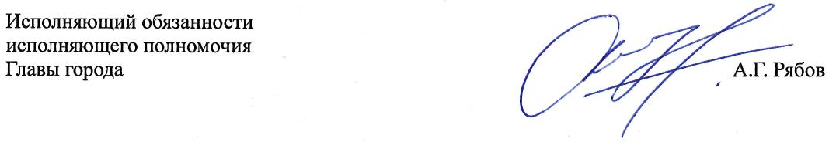

Приложение

Утвержден
постановлением Администрации
города Заречного
от 29.07.2024 № 1175

Порядок
предоставления субсидий муниципальным бюджетным и автономным
учреждениям города Заречного Пензенской области на финансовое обеспечение выполнения ими муниципального задания

1. Настоящий Порядок устанавливает правила определения объема и предоставления из бюджета закрытого административно-территориального образования город Заречный Пензенской области субсидий муниципальным бюджетным и автономным учреждениям города Заречного Пензенской области на финансовое обеспечение выполнения ими муниципального задания (далее соответственно – бюджет города Заречного, учреждение, субсидия).
2. Субсидии предоставляются в пределах лимитов бюджетных обязательств, доведенных в установленном порядке до учреждений как получателей средств бюджета города Заречного на цели, указанные в пункте 1 настоящего Порядка.
3. Предоставление учреждению субсидии осуществляется на основании соглашения, заключаемого главным распорядителем как получателем средств бюджета города Заречного, осуществляющим функции и полномочия учредителя в отношении подведомственного учреждения (далее – учредитель) и учреждением по типовой форме соглашения о предоставлении субсидии из бюджета города Заречного Пензенской области муниципальному бюджетному или автономному учреждению на финансовое обеспечение выполнения муниципального задания на оказание муниципальных услуг (выполнение муниципальных работ), утвержденной постановлением Администрации города Заречного от 05.12.2019 № 2590.
4. Формирование учреждениями муниципального задания, указанного в пункте 1 настоящего Порядка, и финансовое обеспечение его выполнения осуществляются за счет средств бюджета города Заречного в порядке, установленном Порядком формирования муниципального задания на оказание муниципальных услуг (выполнение работ) в отношении муниципальных учреждений города Заречного Пензенской области и финансового обеспечения выполнения муниципального задания, утвержденного постановлением Администрации города Заречного от 05.08.2016 № 1855.

___________________________________

